- ¿Qué es Word? R/= Es un poderoso procesador de textos en español, desarrollado específicamente para ser ejecutado bajo Microsoft Windows. ... Básicamente, un procesador de texto, es un programa que nos permite escribir, y luego realizar todas las modificaciones necesarias para poderlo imprimir.

- Marque Falso o Verdadero según sea el caso:
Para Cortar un párrafo de un lugar a otro, se selecciona el párrafo, se oprime Ctrl + C, luego se ubica el cursor de escritura en el lugar donde se quiere ubicar y se oprime Ctrl + V (_VERDADERO )

- ¿Qué símbolo representa la alineación Centrada de un texto en Word?, Dibújelo:

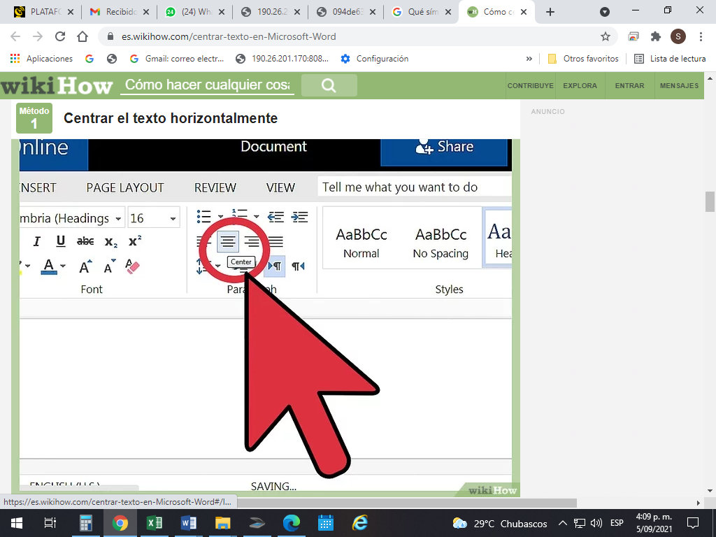

Que es Sistema Operativo?

Un sistema operativo es un conjunto de programas que permite manejar la memoria, disco, medios de almacenamiento de información y los diferentes periféricos o recursos de nuestra computadora, como son el teclado, el mouse, la impresora, la placa de red, entre otros.

Mencione 5 ejemplos de Sistemas Operativos existentes para computador
- Windows.
- Mac OS.
- Unix.
- Solaris.
- FreeBSD.
- OpenBSD.
- Android-x86 (GNU/Linux)
- Google Chrome OS (GNU/Linux)

5 ejemplos de Sistemas Operativos para móviles. Además el fabricante y año de fabricación
- Android, fabricantes: Andy Rubin, Rich Miner, Nick Sears, año: 2003.
- IOS, fabricante: Steve Jobs, año: 2007.
- Windows 10 Mobile, fabricante: Joe Belfiore, año: 2015
- BlackBerry OS, fabricante: la empresa canadiense Research In Motion (RIM), año: 1999.
- Firefox OS, fabricante: Fundación Mozilla David Hyatt Joe Hewitt Blake Ross, año: 2002.

6. Mencione 5 inventos que ha hecho el hombre de acuerdo a cada una de las siguientes épocas (mencione el inventor, año, uso principal):

a) Prehistoria
  - Fuego, hace 790.000 años, luz y calor
  - la rueda 3.500 años antes de cristo, transpostar
  - la escritura, 4.000 años antes de cristo, constancia de cada uno de los acuerdos comerciales
  - vidrio, 200 años antes de cristo, gfabricar envases
  - lámpara, 500 año antes de cristo, iluminar las cuevas

b) Edad antigua
- 1-LA GUITARRA ( 1000 a. C), musica

2-Grúa (1800 a.C) construcción de edificios altos

- 3-EL JABÓN (2800 a.c. ) utilizaban las mujeres para limpiar sus cabellos y teñirlos de colores brillantes.
- 4-Reloj de sol (1.000 a.C.) medir el paso de las horas,

5- Molino ( 85 a.C.) moler utilizando la fuerza del viento o del agua

c) Edad media
- Espejos y ventanas
- Pólvora.
- Gafas.
- Reloj mecánico
- Botones y mangas ,2000 A.C. Abrir y cerrar prendas ver la hora

d) Edad moderna
- El microscopio compuesto (1592) ...
- El pararrayos (1752) ...
- El termómetro (1593) ...
- La máquina de vapor (1712) ...
- El sistema de refrigeración moderno (1748)

e) Edad contemporánea
- Jan 1, 1807. Barco de Vapor. ...
- Jan 2, 1825. Locomotora de Vapor. ...
- Jan 3, 1833. Calculadora. ...
- Jan 4, 1838. Telégrafo. ...
- Jan 5, 1846. Máquina de Coser.

7. ¿Cuál de los inventos investigados en el punto anterior le pareció el mejor y por qué?

R/ el microscopio porque a través de este se pueden hacer otros descubrimientos como enfermedades y antídotos etc.

8. Cuáles cree son los posibles inventos que vendrán en el futuro
- Inteligencia Artificial. ...
- Viajes espaciales. ...
- Prótesis avanzadas. ...
- Exoesqueletos. ...
- Realidad Virtual. ...
- Realidad aumentada. ...
- Vehículos con piloto automático.

9. Indique el uso que daría a cada uno de los siguientes programas:

a) Microsoft Word.

b) Scratch

c) Microsoft Power Point.

d) Photoshop.
Respuesta:
a. es un programa para hacer trabajos escritos con referencias, tablas de contenido, etc
b. sirve para crear historias, juegos, etc con finalidad educativa
c. hacer presentaciones con diapositivas con diferentes animaciones
d. un programa para editar, poner filtros, recortar fotos entre otros

SELECCIÓN MÚLTIPLE CON ÚNICA RESPUESTA

En cada una de las siguientes preguntas marque la respuesta correcta para el caso:

10. Dentro de cuál de las siguientes fichas se encuentra la opción que permite insertar Tabla el procedimiento que se debe realizar para insertar una Tabla en Word

a) Archivo

b) Formato

c) Insertar

d) Tabla

11. El hardware es:

a) El escáner

b) Un dibujo de paint

c) La parte física del computador.

d) La parte lógica del computador.

12. Son dispositivos de entrada:

a) El mouse y el teclado

b) El monitor y el escáner

c) Los parlantes y la pantalla.

d) Ninguna de las anteriores.

13. Cuál es la diferencia entre la tecla Retroceso y la tecla Suprimir

a) La primera borra de izquierda a derecha sin moverse y la segunda borra de izquierda a derecha moviéndose.

b) La segunda borra de izquierda a derecha moviéndose y la primera borra de derecha a izquierda manteniéndose en su sitio.

c) La primera borra de derecha a izquierda moviéndose y la segunda borra de izquierda a derecha sin moverse.

d) La segunda se mantiene en su sitio y borra de izquierda a derecha y la primera borra de izquierda a derecha moviéndose hacia la izquierda.

14. En cuál de las siguientes opciones es posible cambiar el tamaño de la hoja en Word:

a) Ficha Formato/Configurar Pagina

b) Ficha Herramientas/Configurar Pagina

c) Ficha Archivo/Configurar Pagina

d) Ficha Diseño de Pagina/Configurar Pagina

